<logo dello studio di sviluppo (team)>

<logo del gioco, se disponibile>

<link, se disponibile>

|  |  |  |
| --- | --- | --- |
| Versione | Autori | Note |
| 1.00 | Ferrulli Nunzio,  Mauro Giacomo,  Tubito Massimo,  Volpe Giuseppe | Prima stesura del documento di game design. |
| 2.00 | Tubito Massimo,  Volpe Giuseppe | Revisione finale del GDD |
|  |  |  |
|  |  |  |

**Descrizione del progetto *(elevator pitch)***

Il gioco che vogliamo sviluppare è un Platformer con ambientazioni cupe e surreali che mirano a suscitare inquietudine e stupore. Il giocatore vestirà i panni di Edward Scar, il problematico protagonista della storia che, aiutato da una guida, affronterà un viaggio introspettivo, combattendo l’incarnazione di varie paure e traendo nuove abilità dalle sfide che incontrerà durante il suo cammino, che consentiranno di ampliare le meccaniche di gioco. Il comparto sonoro e quello grafico contribuiranno a corroborare quella sensazione di inquietudine citata precedentemente, consentendo al giocatore un’immersione totale in un mondo alienante e tenebroso.

Tra i titoli pensati per questo gioco ci sono: “Red Door, Yellow Door”, “Ed Scar’s Doors”, “Ed Scar’s Adventure”, “Ed Scar’s Journey”.

**Team**

Il nostro team è composto da 4 sviluppatori e diversi collaboratori esterni, che si dedicheranno al comparto grafico e sonoro.

I nostri sviluppatori possiedono competenze di programmazione disparate, nello specifico sono estremamente abili nella programmazione a oggetti, che sarà centrale nello sviluppo. Oltre alla conoscenza di molteplici linguaggi di programmazione fortemente utilizzati nella scena moderna, quali C, C++, C#, Java o Python, riescono ad apprendere con facilità ed efficacia anche l’utilizzo di nuovi linguaggi e strumenti in caso di bisogno. I programmatori, inoltre, sono competenti nella creazione e interrogazione di database, conoscono i fondamenti di probabilità e statistica, che saranno estremamente utili per inserire componenti aleatorie all’interno del sistema di gioco, e comprendono nozioni di base correlate all’Intelligenza Artificiale, come, ad esempio, i meccanismi di ricerca in grafi, utili per il Path Finding, che servirà ai nemici del gioco per comportarsi in maniera plausibile.

Non è questa la prima volta in cui i nostri programmatori si interfacciano con lo sviluppo dei videogiochi, dato che in passato si sono già dedicati alla programmazione di avventure testuali scritte in Java, e a giochi di vario genere sviluppati con disparati strumenti, quali Unity (è importante menzionare che un membro del team si dedica allo sviluppo in Unity da ben 6 anni), Unreal Engine e GameMakerStudio. Oltre alle capacità meramente tecniche, i nostri sviluppatori dispongono di una grande fantasia, utile per l’ideazione di soluzioni semplici ed efficaci, e conoscenze artistiche e musicali, che potranno essere di aiuto per il comparto grafico e quello sonoro.

I collaboratori esterni sono:

* Incampo Riccardo, Petronella Melina, Matilde: realizzazione di concept e sprite di personaggi e nemici:
  + Incampo Riccardo: Crawler
  + Petronella Melina: Mantmare, Flydier
  + Matilde: Ed, zio Will, Spawnest
* Petronella Luca: composizione e registrazione delle colonne sonore:
  + A Strange Tale
  + Tip Toe Run
  + Uncle Rag

**Indice**

Personaggi 4

Storia 5

Tema 5

Trama 6

Retroscena 6

Evento traumatico 7

Gameplay 8

Obiettivi 8

Capacità del giocatore 8

Meccaniche di gioco 8

Oggetti e abilità 10

Power-ups 10

Collezionabili 10

Abilità 11

Progressione e sfida 11

Sconfitta 13

Art Style 13

Musica e Suono 13

Dettagli Tecnici 13

Mercato 14

Target 14

Piattaforma e monetizzazione 14

Localizzazione 14

Idee 15

Approfondimenti 15

Red Door, Yellow Door 15

# Personaggi

I personaggi principali della storia sono 2; per loro si è pensato di ricorrere all’espediente dei “nomi parlanti”, nomi che, già da soli, fanno presagire la natura del personaggio.

* Edward Scar: soprannominato “Ed”, è il protagonista della storia; il suo nome, anagramma di “scared” (spaventato), rispecchia il tema centrale della narrazione. Edward è un ragazzo sociopatico tormentato dalle proprie paure, scaturite da un evento traumatico vissuto in infanzia, che ha ormai rimosso e su cui dovrà fare luce. La sua sociopatia raggiungerà il suo apice quando, una notte, Ed aggredirà un passante senza un apparente motivo, e sarà costretto a sottoporsi a sedute psicoanalitiche riabilitative.
* Hope: è la psicoanalista che aiuterà il protagonista ad affrontare le proprie paure. È stata lei che ha proposto a Ed di esplorare la propria mente attraverso il gioco “Red Door, Yellow Door” e fungerà da guida durante l’esplorazione. L’identità di questo personaggio non sarà nota al giocatore fino alla fine della storia, quando gli verrà svelato che le avventure vissute da Ed sono frutto di un viaggio mentale, coadiuvato dalla presenza della psicoanalista, che fino a quel momento era solo una “voce fuori campo” che guidava il protagonista.
* William Scar: soprannominato “Will” (“Will scar” vuol dire “Ferirà”); era lo zio di Ed, nonché squilibrato artista alcolizzato, pecora nera della famiglia. È stato lui la causa del trauma del protagonista. Quando Ed era solo un bambino, Will lo rapì per chiedere un riscatto al fratello. Resosi conto che i suoi progetti erano ormai falliti, in preda a un ultimo atto di squilibrio, si suicidò sparandosi un colpo in testa con la sua rivoltella.

# Storia

La storia narrerà del cammino affrontato da Ed Scar all’interno dell’inquietante “Corridoio”, una zona interna alla mente del protagonista, la cui esplorazione sarà condotta da una guida, la psicoanalista Hope, di cui Ed potrà solo sentire la voce. L’obiettivo di Ed è quello di riportare alla memoria un evento traumatico vissuto in infanzia ma, per fare ciò, dovrà prima sconfiggere le paure incarnate che risiedono all’interno delle aree accessibili attraverso le porte dislocate all’interno del Corridoio.

# Tema

Il tema fondante del gioco è quello dello scontro con le proprie paure, che talvolta possono essere invalidanti per chi ne soffre, a tal punto da limitarne la serenità o, ancora peggio, al punto da costituire un rischio per sé stessi e per gli altri.

È proprio questo il caso del personaggio principale che, in seguito al compimento di un atto sociopatico, si deciderà ad affrontare le sue fobie per iniziare a condurre una vita normale.

Il metodo attraverso il quale il protagonista porterà a compimento questo obiettivo si ispira al gioco psicologico “Red Door, Yellow Door”, che porta i giocatori a visitare l’interno della propria mente.

# Trama

Il protagonista, Ed Scar, si risveglia all’interno di un luogo bizzarro, che appare come un corridoio lunghissimo, apparentemente privo di una fine, incredibilmente fitto di porte di diverso colore. Ed, disorientato, inizia a esplorare il corridoio. D’ un tratto, il protagonista sente in lontananza una voce femminile che lo chiama, e che si appresta a guidarlo; quest’ultima rivela che Ed si trova nel cosiddetto “Corridoio”, che è costituito da innumerevoli porte, alcune delle quali consentono l’accesso ad aree in cui risiedono delle paure che hanno preso il possesso dell’ambiente. La voce informa Ed che egli avrà il compito di liberare le stanze dalle paure che le popolano. La conduttrice spiega inoltre a Ed che per combattere le creature che si insidiano nelle stanze avrà bisogno di un’arma, che è nascosta all’interno di una specifica stanza. Il protagonista ricomincia senza successo a tentare di aprire le diverse porte che si trovano dinanzi a lui, finché non ode il cigolio di una porta che si spalanca. Ed attraversa la porta, mentre la guida lo esorta a fare attenzione. La stanza che gli si palesa davanti è immensa, a tal punto che pare impossibile possa essere celata dietro una porta. La zona è incredibilmente fredda e l’unica flebile luce che illumina timidamente la zona proviene dal lago ghiacciato che si staglia sotto i suoi piedi; il bagliore rivela che all’interno del lago giacciono inquietanti figure che sembrano manichini. Il protagonista, impaurito, dopo aver percorso un po’ di strada, inizia a sentire l’inquietante musica di un giradischi rotto. Seguendo il suono, Ed giunge di fronte a una casa in legno, le cui luci si rifrangono attraverso le finestre consunte. All’improvviso la musica si ferma repentinamente, le luci si spengono, Ed avverte un pericolo imminente. Una strana figura con l’aspetto di uno slanciato uomo elegante fuoriesce dalla casa. Ed riesce a nascondersi e, ritornato in quella casa inquietante, trova un’arma speciale, una torcia che gli conferisce i poteri necessari per combattere. Ed, tuttavia, non riuscirà a esplorare la casa nella sua interezza per via di zone che lo terrorizzano.

Uscito dalla stanza, la guida informa il ragazzo che la spaventosa entità da cui si è nascosto potrebbe essersi liberata, e lo esorta a starne alla larga qualora dovesse incontrarla in futuro.

Una volta ottenuta l’inusuale arma, l’avventura di Edward inizia. Il protagonista, volta per volta, riuscirà a sgomberare le stanze dalle paure, riuscendo a non farsi catturare dalla mostruosa entità liberata.

Dopo aver sconfitto l’ultima paura, Ed si decide a tornare nella dimora presente nella prima stanza visitata, esplorandola fino in fondo e trovando, sul retro del giardino, la figura elegante, che svela l’ultimo mistero legato all’evento traumatico di Ed. Il protagonista affronta l’inquietante entità e, dopo averla sconfitta, viene informato dalla guida che la sua permanenza all’interno del corridoio non ha più senso di continuare. Ed inizia a sentirsi strano, d’un tratto chiude gli occhi e, non appena li riapre, si ritrova in un ufficio, alza lo sguardo e vede una donna; la sua voce è identica a quella della guida che lo ha accompagnato durante il suo viaggio. Dopo l’iniziale confusione, Ed realizza il motivo per cui si trova lì, quella donna è la sua psicoanalista Hope, che lo informa che è riuscito a sconfiggere quella condizione di paura perenne che lo affliggeva, terminando il resoconto del suo caso.

# Retroscena

Il protagonista, Ed, è un ragazzo del Texas, vive in una città non precisata.

È un ragazzo molto intelligente, e con una fantasia spiccata. Ed lavora in modalità smart come sviluppatore per una compagnia locale, tale impiego gli consente di uscire il minimo indispensabile. Lo smart working, piuttosto che essere una scelta che mira alla comodità, si configura come una scelta dettata dai numerosi problemi sociopatici del protagonista, scaturiti da un tragico trauma infantile. Una notte in cui Ed uscì di casa per motivi di forza maggiore, mentre cammina in un vicolo buio, scorse la figura di un uomo elegante che fischiettava un pezzo ragtime. Colto da un inspiegabile attacco di panico, Ed si gettò su quell’uomo e cominciò a malmenarlo, finché le forze dell’ordine non intervennero. Il ragazzo fu quindi costretto a sottoporsi a delle sedute psicoanalitiche riabilitative, per comprendere la natura dei suoi problemi sociopatici.

## Evento traumatico

La tragedia si consumò il giorno del funerale del nonno di Ed, ricco imprenditore, fondatore di un’importante società locale (Atori ?) (Ed aveva 6 anni). Quando il curatore dell’eredità annunciò la cessione dell’azienda al padre di Ed, lo zio William (la pecora nera della famiglia), in preda alla collera, si recò la notte stessa, senza nemmeno cambiarsi l’abito elegante, a casa di Ed, per rapirlo e chiedere un importante riscatto (Cessione dell’azienda ?). Ed fu condotto in una vecchia catapecchia abbandonata nel bosco (Il senso della catapecchia ?), di proprietà di William, e chiuso in una cantina buia. Le prime ore il bambino rimase a piangere, finché, grazie a una torcia trovata nella cantina, non individuò uno stretto cunicolo, probabilmente destinato all’aerazione, che conduceva all’esterno. Mentre Ed percorreva il cunicolo, pieno di insetti che gli camminavano sulle mani, udì lo zio che si apprestava ad entrare nella cantina. Ed doveva riuscire a scappare dal cunicolo in tempo, prima che lo zio potesse scoprire cosa stava tentando di fare. Non appena Ed riuscì a uscire dal cunicolo il rapitore si rese conto dell’assenza del bambino e iniziò a cercarlo, avvisandolo che non poteva nascondersi in alcun modo. Il bambino allora, colto dalla paura, percorse l’unica via di fuga che gli sembrava disponibile, ovvero una scala che portava sul tetto, poiché il giardino sul retro era completamente recintato. Dopo aver raggiunto il tetto a Ed non rimasero molte alternative, se non quelle di tornare indietro o di buttarsi giù dal tetto, a una pericolosa altezza. Il bambino scelse la seconda opzione, poiché sentiva che lo zio si stava avvicinando. Nonostante la caduta fu attutita dal gazebo in tenda (?), il bambino si fece male a tal punto da avere difficoltà nel camminare (Anche se quello non fu un danno permanente). Ed iniziò a strisciare utilizzando le braccia, fortunatamente in quel momento sopraggiunse il padre, che era riuscito a capire dove il fratello aveva portato Ed, e vi si era recato assieme alla polizia. Lo zio William, in preda alla disperazione, si sparò un colpo di rivoltella in testa.

# Gameplay

## Obiettivi

L’obiettivo del gioco è quello di fare luce sull’evento traumatico vissuto dal protagonista in tenera età, affrontando inoltre le sue paure; per fare ciò occorrerà completare le diverse aree presenti nel gioco. Per completare un’area occorrerà raggiungere il traguardo, ovvero la porta che consente di uscire dalla stanza.

Il raggiungimento di tale traguardo sarà conseguibile attraverso:

1. il superamento di ostacoli ambientali;
2. la sconfitta di nemici ed eventuali boss di fine livello;
3. fattori aggiuntivi specifici della stanza.

Il completamento di un’area, inoltre, premia il giocatore con delle abilità, che saranno utili per progredire nelle aree successive. È inoltre possibile raccogliere dei collezionabili, che approfondiscono il retroscena legato alla vita del protagonista.

## Capacità del giocatore

L’unico personaggio giocabile è Ed Scar, il protagonista della storia.

Il giocatore può effettuare diverse azioni di base, come salto, scatto in avanti e attacchi a distanza.

È inoltre possibile, conseguentemente alla sconfitta di una paura o all’acquisto nel mercato, ottenere ed equipaggiare delle abilità che modificano le azioni base.

Man mano che il gioco prosegue, il giocatore dovrà:

1. prendere dimestichezza con le azioni di base;
2. decidere quali abilità si adattano meglio al suo stile di gioco e all’area da completare;
3. comprendere le nuove tipologie di nemici e ostacoli ambientali.

## Meccaniche di gioco

* **Movimento**: il giocatore avrà la possibilità di muoversi nello spazio verso destra, sinistra e, in alcune circostanze, anche verso l’alto e il basso (ad esempio utilizzando delle scale).
* **Scatto**: Il giocatore, in combinazione al movimento di base, potrà effettuare uno scatto orizzontale che, in determinate condizioni, potrà arrecare danno ai nemici. Tra uno scatto e l’altro bisognerà aspettare un breve tempo di ricarica.
* **Salto**: Il giocatore potrà saltare per superare determinati ostacoli ambientali o schivare gli attacchi dei nemici.
* **Interazione con l’environment**: Il giocatore avrà la possibilità di interagire con gli oggetti presenti nell’ambiente di gioco, con diverse finalità.
  + **Nascondersi** dai nemici
  + **Visualizzare** i dettagli di determinati oggetti, scoprendo nuove informazioni
* ***C*ombattimento**: meccanica finalizzata alla sconfitta dei nemici presenti nelle aree di gioco. La tipologia di combattimento è “ranged” (a distanza); il giocatore potrà sparare colpi attraverso la torcia del protagonista. I colpi potranno inoltre essere caricati per un certo lasso di tempo, al fine di arrecare maggior danno ai nemici (superando una certa soglia temporale, il danno arrecato smetterà di crescere). Durante il caricamento dei colpi, il giocatore avrà comunque la possibilità di muoversi, saltare, ma non di effettuare lo scatto, che annullerà la carica. Anche un colpo ricevuto da un nemico resetterà il caricamento. Ogni colpo sparato avrà un certo range percorribile senza colpire nulla; una volta esaurito tale range, che sarà maggiore in caso di caricamento, il colpo svanirà.
* **Status**: il protagonista e i nemici potranno subire degli status, in seguito a determinati attacchi o fattori ambientali. Tra gli status ci sono:
  + **Cecità**: blocca i personaggi per un numero di secondi che dipende dalle loro caratteristiche. Perché venga inflitta c’è bisogno che il livello di cecità dello specifico personaggio raggiunga il valore massimo. Per poter aumentare nuovamente il livello di cecità dello stesso personaggio bisogna aspettare un tempo di cool-down, sempre dipendente dalle caratteristiche del personaggio stesso.
  + **Corrosione**: decresce progressivamente la salute dei personaggi che la subiscono e dura per un lasso di tempo dipendente dal fattore scatenante. Ogni personaggio avrà una diversa resistenza alla corrosione.
* **Abilità**: il giocatore avrà la possibilità di ottenere ed equipaggiare abilità, che si distinguono in:
  + **Abilità passive**: sono sempre abilitate da quando vengono sbloccate e non necessitano di essere equipaggiate. Consentono di effettuare backtracking, cioè permettono l’esplorazione di stanze precedentemente non visitabili per via di ostacoli di diversa natura, e ampliano la varietà di oggetti con cui è possibile interagire.
  + **Abilità attive**: modificano le statistiche o conferiscono effetti aggiuntivi alle azioni di base, come salto, scatto, e attacco. È possibile equipaggiare solo un numero limitato di abilità attive alla volta, inoltre non si possono equipaggiare più abilità che influiscono sulla stessa azione di base.

Le abilità saranno sbloccabili in seguito al completamento di un’area. Non appena il giocatore avrà completato l’area, potrà scegliere una sola abilità attiva da ottenere; le altre saranno acquistabili in seguito nel mercato.

* **Inventario ed Equipaggiamento**: sarà possibile conservare gli oggetti reperiti all’interno del gioco, nonché visualizzare le abilità ottenute precedentemente, all’interno dell’inventario.

L’equipaggiamento permette la gestione delle abilità attive equipaggiate, consentendo di selezionarne al più tre contemporaneamente.

* **Collezione e collezionabili**: durante il gioco sarà possibile trovare dei collezionabili che verranno inseriti nella collezione.

I collezionabili sono oggetti che andranno a premiare il giocatore più scrupoloso, andando a descrivere aspetti del retroscena del protagonista. Un collezionabile consta di un’immagine con una descrizione associata.

La collezione permetterà di visionare i collezionabili raccolti, la loro descrizione e la loro provenienza.

* **Punti coraggio**: in seguito alla sconfitta di un nemico, il giocatore riceverà dei punti spendibili per l'acquisto di nuove abilità o power-up. I punti coraggio verranno distribuiti in relazione al livello del giocatore, all’area in cui quest’ultimo si trova, e alla forza del nemico sconfitto. (Meccanica non implementata nella demo)
* **Salvataggio**: ogni volta che il giocatore tornerà nella zona principale (corridoio) verrà effettuato il salvataggio automatico di tutte le risorse, delle statistiche e dei progressi del giocatore.

Il salvataggio automatico verrà effettuato anche quando il giocatore raggiungerà i checkpoint (la forma dei checkpoint non è ancora stata stabilita, probabilmente si opterà per un elemento che abbia un certo peso all’interno della narrazione, che sostituisca la cara vecchia bandierina) dislocati all’interno delle aree.

Il giocatore avrà anche la possibilità di effettuare un salvataggio manuale delle risorse all’interno dei mercati.

(All’interno della demo i checkpoint si trovano in corrispondenza dell’inizio dell’ultima scena caricata, considerando che i livelli implementati sono molto brevi; il checkpoint non ha una rappresentazione grafica, quindi il salvataggio avverrà in maniera trasparente all’utente)

* **Mercato**: power-ups e abilità che non sono state scelte dal giocatore saranno acquistabili all'interno di mercati presenti all’interno del Corridoio e, generalmente, in prossimità dei boss. I potenziamenti avranno un costo in punti coraggio e, una volta acquistati, saranno inseriti nell'inventario del giocatore. (Meccanica non implementata nella demo)
* **Nemici**: all’interno delle aree di gioco saranno presenti diversi nemici, ognuno dei quali con diverse caratteristiche e abilità. Nella maggior parte dei livelli saranno presenti dei boss di fine livello, molto più difficili da sconfiggere.
* **Statistiche**: Le statistiche che caratterizzano il personaggio sono:
  + Punti Salute;
  + Attacco;
  + Difesa.
* **Livello e punti esperienza**: il giocatore, in seguito alla sconfitta dei nemici, otterrà punti esperienza che gli consentiranno di aumentare il livello del personaggio giocante. All’aumentare del livello aumenteranno anche le statistiche. (Meccanica non implementata nella demo)

***NOTA BENE:*** *Alcune meccaniche non sono state implementate nella demo perché avevano senso solo nell’ottica di un gameplay più longevo, che consentisse una crescita regolare e bilanciata nel tempo.*

## Oggetti e abilità

### Power-ups

* **Pozione dell’invincibilità**: consente al protagonista di essere invincibile per un lasso di tempo limitato. Può essere usata esclusivamente alla raccolta.
* **Consumabili**: sono particolari power-up che possono essere custoditi nell’inventario, per essere usati in un secondo momento. È possibile trovarli durante l’esplorazione o acquistarli dal mercato
  + **Pozioni curative**: curano il protagonista. Esistono diversi tipi di pozioni, ognuna con un certo potere curativo.
  + **Pozione della longevità**: cura completamente il protagonista e ne aumenta temporaneamente il livello di salute
  + **Pozione dell’attacco**: aumenta temporaneamente l’attacco del protagonista
  + **Pozione della difesa**: aumenta temporaneamente la difesa del protagonista
  + **Pozione della velocità**: aumenta temporaneamente la velocità del protagonista.

### Collezionabili

### Abilità

#### Abilità attive

* **Buio** 
  + **Attacco oscuro**: i colpi non caricati sono saturi di energia oscura. Ogni colpo inflitto aumenta il livello di cecità del nemico colpito.
  + **Attacco oscuro caricato**: i colpi caricati aumentano l’intensità dell’energia oscura, in base al tempo di caricamento. Aumentano il livello di cecità in misura maggiore rispetto ai colpi normali.
  + **Scatto oscuro**: Ed piomba nella sua ombra, effettua lo scatto e si ricompone. Aumenta il livello di cecità di tutti i nemici incontrati lungo la traiettoria dello scatto.
* **Insetti** 
  + **Attacco sciame**: i colpi non caricati sono costituiti da sciami di insetti. Ogni colpo arreca meno danni, ma infligge al nemico lo status di corrosione.
  + **Attacco sciame caricato**: i colpi caricati aumentano la dimensione dello sciame, in base al tempo di caricamento. Infliggono corrosione per un lasso di tempo maggiore rispetto a quelli normali.
  + **Scatto sciame**: Ed viene circondato da uno sciame di insetti. Il primo nemico che si trova sulla traiettoria dello scatto viene aggredito dallo sciame, che infligge lo status di corrosione.
* **Altre**
  + **Abilità di incremento**: incrementano una specifica statistica del giocatore; ci sono: Attacco++, Difesa++, Velocità++

#### Abilità passive

Ci sarà un’abilità passiva per ogni paura, che consentirà di accedere a zone e di interagire con oggetti di cui Ed prima era terrorizzato. (Meccanica non implementata per mancanza di tempo)

## Progressione e sfida

Il giocatore inizierà la sua avventura nel “Corridoio Spirituale” attraversando la Stanza Inconscia, in cui:

* incontrerà per la prima volta l’uomo elegante, nemico che ricorrerà costantemente nel gioco.
* Dopo essergli sfuggito, otterrà la torcia che fungerà da atipica arma.
* Una volta ottenuta l’arma, partirà un piccolo tutorial del gioco, durante il quale si dovrà sconfiggere una piccola orda di nemici.

Il giocatore, uscito dalla prima stanza, dovrà completare le aree che saranno disponibili, una per volta; ogni volta che riuscirà a sconfiggere una paura, potrà esplorare nuove zone della Stanza Inconscia, fino a che, completato l’ultimo livello, il giocatore potrà esplorare l’area iniziale nella sua interezza; sarà proprio in questa stanza che il giocatore farà luce una volta per tutte sulla vicenda principale del gioco e affronterà il boss finale, sconfitto il quale, partirà una piccola cutscene che mostrerà Ed nel mondo reale, nella stanza della sua psicoanalista, lasciando il finale aperto all’interpretazione del giocatore.

***Nota bene:*** Il livello di dettaglio con cui sono state descritte le aree varia in quanto nella realizzazione della demo ci siamo soffermati solo su alcune di esse.

**Elenco delle aree**:

* **Stanza Inconscia**:
  + **Descrizione:** è la prima stanza in cui il protagonista entra. Non appena aperta la porta, ci si ritrova di fronte a una lunghissima scalinata discendente. Una volta giunti sul fondo, l’area si presenta come buia e fredda, caratterizzata da un enorme lago ghiacciato, dal cui fondo viene emanata una strana luce, e che cela strani manichini sotto la superficie. Nell’area è inoltre presente una vecchia casa, in cui dimora l’inquietante figura che rappresenta colui che ha scaturito l’evento traumatico vissuto dal protagonista.

La prima volta che si entra nella stanza non si avrà la possibilità di addentrarsi nei meandri della casa presente sul lago ghiacciato, per via di una stanza oscura inaccessibile, ma sarà solo possibile ottenere l’arma del protagonista. Nella seconda fase della prima esplorazione, la stanza appare diversamente; il bagliore emesso dal fondo del lago è sparito, la stanza è completamente buia e il lago, nonostante ci si possa camminare sopra, sembra essere composto da uno strano fluido nero.

Le successive esplorazioni della stanza consentiranno di esplorare la casa più in profondità, in base alle paure affrontate. Dopo aver completato l’ultima area, sarà possibile esplorare la catapecchia nella sua interezza, per poi raggiungere il boss finale del gioco, l’inquietante figura elegante.

* + **Nemici**:
    - * **Uomo in abito elegante**:è il nemico principale presente nella zona, nonché boss finale del gioco, da cui il giocatore, all’inizio, non può far altro che scappare.
      * **Dummevil**: Dopo essere sfuggiti all’uomo elegante, il protagonista dovrà affrontare i manichini che nel frattempo sono emersi dal lago. I manichini, che si muovono in maniera claudicante, potranno solo effettuare movimenti con gli arti per attaccare il protagonista.
  + **Requisiti di accesso**: questa stanza non necessiterà di alcun requisito per accedervi.
  + **Checkpoint**: saranno presenti 2 checkpoint; il primo sarà presente nel momento che precede l’incontro con l’uomo elegante, in prossimità della casa. Il secondo, si troverà nella casa di legno, dopo aver preso il guanto.
  + **Abilità/Power-up sbloccabili**: in questa stanza il protagonista potrà trovare un guanto speciale che gli permetterà di accedere alle meccaniche di combattimento di base.
  + **Requisiti per il completamento**: per completare la zona il protagonista dovrà sfuggire all’uomo elegante, ottenere il guanto e sconfiggere i nemici che fuoriescono dal lago, scappando quindi dalla stanza.
  + **Ricordo sbloccato**: Ed realizzerà che il suo aguzzino, rappresentato dalla mostruosa entità elegante, era suo zio William. (Ultima esplorazione)
* **Stanza oscura**: Una volta che Ed attraverserà la porta per entrare nel livello, non vedrà più niente, nemmeno il suo corpo. Il giocatore per avanzare nel livello dovrà sfruttare la luce emanata dai proiettili sparati dalla torcia per poter osservare ciò che lo circonda e superare gli ostacoli.
* **Stanza angusta**: Il livello si presenta come una stanza molto stretta, apparentemente senza via di uscita. Il giocatore dovrà risolvere degli enigmi per poterne uscire, che in alcuni casi coinvolgeranno la presenza di nemici. Risolto un puzzle la stanza cambierà aspetto e forma, introducendo nuovi enigmi finché il protagonista non riuscirà ad uscire dal livello.
* **Stanza degli insetti**:
  + **Descrizione**: la stanza inizia con un lungo cunicolo di areazione che sfocia in un nido contenente le più disparate tipologie di insetti e artropodi; man mano che ci si avvicina, il cunicolo inizia a proliferare di viscide creature. Appena entrati nel nido si ode un forte stridulo e sullo schermo appare un’ombra, riconducibile a una mantide, che infastidisce il giocatore. Il nido è labirintico, saturo di nemici e ostacoli ambientali, tra cui:
    - * piattaforme completamente ricoperte di insetti che attaccano il protagonista qualora dovesse soffermarsi troppo su di esse;
      * trappole di insetti nascosti sotto la superficie (formiche tartaruga).

Non appena arrivati in corrispondenza della stanza finale, nessun boss sembra palesarsi, ma, d’un tratto, l’ombra presente sullo schermo, che durante tutto lo svolgimento del livello ha infastidito il giocatore, si lancia nel campo di battaglia.

* + **Nemici**:
    - * **Flydier** (Crasi di *fly* e *soldier*): mosconi enormi che sparano punte avvelenate dai pungiglioni.
      * **Spawnest** (Crasi di *spawn* e *nest*): nido senziente che genera Flydier finchè non viene distrutto. Alla distruzione genera un’esplosione corrosiva che danneggerebbe il protagonista qualora vi si trovasse troppo vicino.
      * **Crawler**: grosso verme strisciante che attacca il protagonista con le sue grosse zanne. È molto resistente.
      * **Mantmare**: è il boss di fine livello, una mantide enorme con due falci al posto delle zampe.

Le tipologie di attacco che Mantmare può sferrare sono le seguenti:

* + - * + Colpo orizzontale e verticale con le falci;
        + Sputo di sostanza venefica, che genera pozze corrosive da evitare.

All’interno del luogo della boss fight saranno presenti le già descritte piattaforme ricoperte di insetti che, in seguito ad ampi attacchi corrosivi di Mantmare, costituiranno l’unico luogo “sicuro”.

* + **Requisiti di accesso**: Bisogna aver ottenuto la torcia presente nella “Stanza Inconscia”.
  + **Checkpoint**: Sono presenti due checkpoint, uno in corrispondenza dell’inizio del livello, e l’altro prima del boss.

I checkpoint saranno solo due poiché la struttura labirintica dell’area deve essere percorsa tutta d’un fiato.

* + **Abilità/Power-up sbloccabili**:
  + **Requisiti per il completamento**: Occorrerà trovare e sconfiggere il boss di fine livello, per poi raggiungere il traguardo.
  + **Ricordo sbloccato**: Ed rammenterà degli insetti che lo sommersero mentre fuggiva dalla cantina in cui era stato rinchiuso, attraversando uno sporco cunicolo.
* **Stanza del tempo**:
  + **Descrizione:** Nella parte iniziale della stanza sono presenti innumerevoli orologi, di qualunque tipo, orologi a pendolo, orologi tascabili che fluttuano, anche qualche orologio digitale. Man mano che si progredisce all’interno del livello lo scenario comincia a deformarsi, esemplificando lo scorrere del tempo che degrada la realtà, fino a giungere a uno scenario simile a quello del quadro della “Persistenza della memoria”, di Dalí.
  + **Nemici**: in questo livello ci saranno due tipologie di nemici di base.
    - * **Clockhead**: esseri umanoidi che hanno un orologio al posto della testa; sparano raggi in grado di rallentare temporaneamente il protagonista. Al terzo raggio il protagonista sarà incapace di muoversi.
      * **Sharcet** (Crasi di *sharp* e *lancet*): in un certo senso sono complementari ai precedenti; hanno lancette al posto degli arti, con cui possono infliggere danni al protagonista. Di solito fanno gruppo con i Clockhead.
      * **Tricronos**: essere a tre teste, che rappresentano passato, presente e futuro. Il design è ispirato a “*A Christmas Carol*”. La testa del passato sarà una fiammella, magari con il collo che ricordi la colonna di una candela; la testa del presente sarà quella di un uomo adulto e barbuto, dall’aura divina (simile agli dei greci); la testa del futuro corrisponderà alla rappresentazione classica della morte.
  + **Requisiti di accesso**:
  + **Checkpoint**: l’unico checkpoint si trova poco prima del punto in cui il timer si attiva.
  + **Abilità/Power-up sbloccabili**:
  + **Requisiti per il completamento**: da quando si supera un certo punto del livello, un timer di n minuti viene attivato; da quel momento in poi lo scenario inizierà a degradarsi. Il giocatore dovrà sconfiggere i nemici che incontra lungo il cammino (incluso il boss di fine livello) entro lo scadere del timer. Una volta sconfitto il boss, il giocatore dovrà raggiungere una tomba, traguardo del livello, allo stesso modo in cui la morte è costituisce il traguardo della vita. Se il giocatore non riuscirà a raggiungere il traguardo entro lo scadere del timer, il protagonista morirà.
  + **Ricordo sbloccato**: Ed ricorderà la scena di una figura che si appresta a entrare nella cantina da cui il protagonista stava scappando.
* **Stanza vertiginosa**: il livello inizia con una piattaforma che si affaccia sul vuoto. Il protagonista non avrà altra scelta che gettarsi, con l’obbiettivo di raggiungere il suolo senza morire. Durante la caduta, il giocatore dovrà evitare ostacoli ambientali o nemici.

***Nota bene:*** *La progressione di gioco varia all’interno della demo; il giocatore all’inizio del gioco si ritroverà all’interno del corridoio, e verrà istruito dalla guida sulle varie azioni che può compiere; successivamente attraverserà direttamente la porta che conduce al mondo degli insetti, possedendo già alcune abilità e oggetti, presenti a titolo dimostrativo.*

## Sconfitta

Il giocatore ha dei punti salute che può perdere subendo dei danni da nemici o fattori ambientali. Qualora i punti salute dovessero arrivare a zero si raggiungerà il “Game Over” e si dovrà ricominciare dall’ultimo checkpoint raggiunto. Esistono anche dei fattori specifici di “Game Over” che sono esclusivi di alcune zone.

Elenco dei “Game Over” aggiuntivi:

* Nella stanza del tempo si raggiunge “Game Over” nel caso in cui il protagonista non completasse l’area entro lo scadere del timer.

# Art Style

Il gioco è un Platformer 2D che prevede lo scrolling orizzontale e verticale. All’interno di ogni livello sarà presente una regia che amplia, restringe, sposta e modifica il campo visivo a seconda di ciò che si vuole mostrare. Si è pensato a un art style sketchato, molto approssimativo.

**Edward Scar**

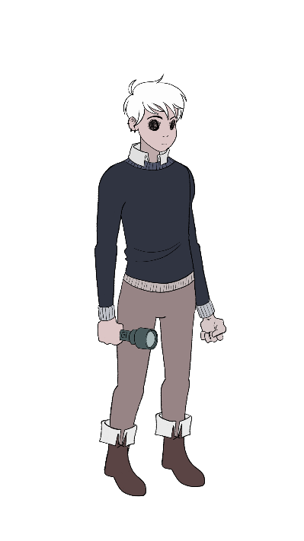

Abbiamo deciso di usare questo design per Ed in modo da poter comunicare alcuni dettagli della sua vita attraverso il suo aspetto.

Possiamo notare da come è vestito che vive una vita agiata.

Gli occhi vuoti sono un espediente visivo per comunicare che il personaggio si trova all’interno di un contesto immaginario e che non riesce a elaborare il suo viso per interezza.

# 

# -Alcuni concept precedenti alla realizzazione finale dello sprite:

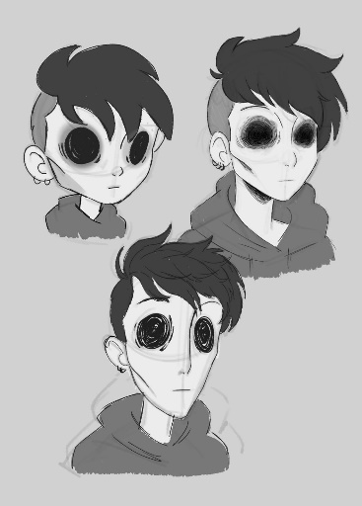

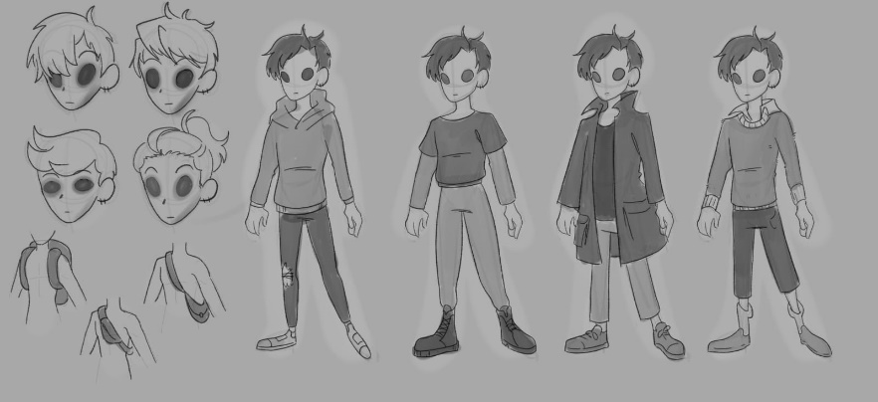

**Will Scar**

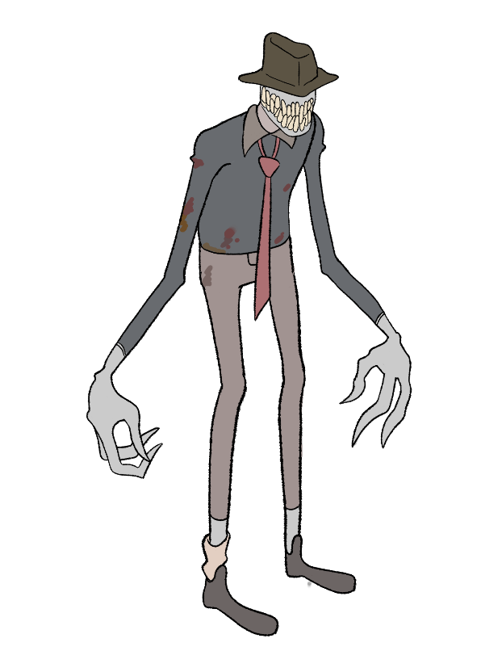Le caratteristiche eleganti di questo sprite sono dovute al fatto che l’ultima volta in cui Ed ha visto suo zio Will in vita era vestito in maniera elegante. Per gli aspetti rimanenti abbiamo cercato di realizzare un mostro!! L’assenza di un volto completo è dovuta al fatto che Ed ha rimosso suo zio dai suoi ricordi coscienti.

# 

# -Alcuni concept precedenti alla realizzazione finale dello sprite:

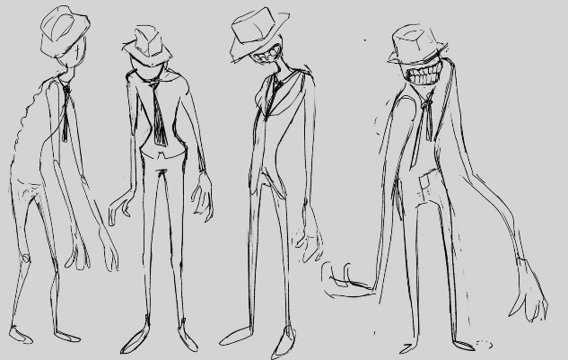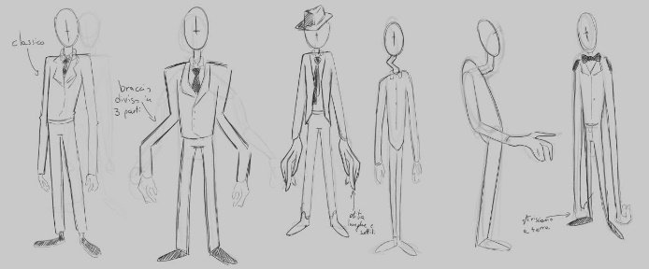

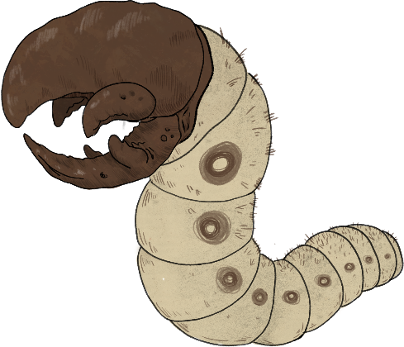**Crawler**

**Flydier**

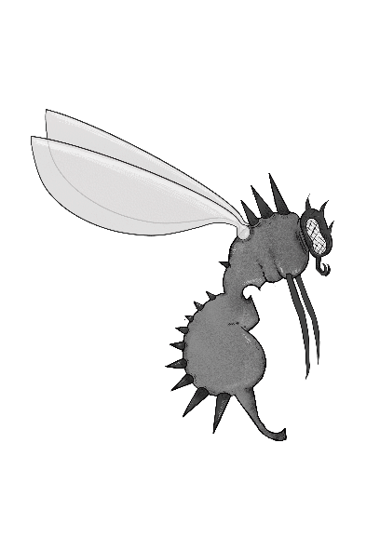

-concept precedente alla realizzazione finale dello sprite:  
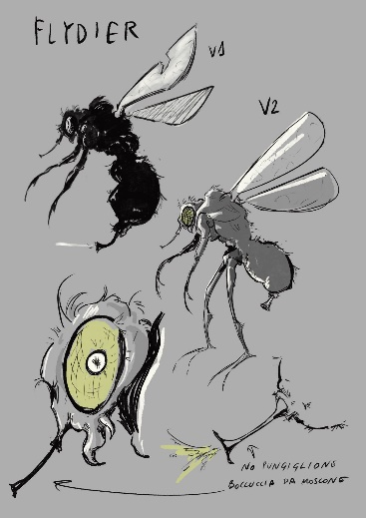

**Spawnest**

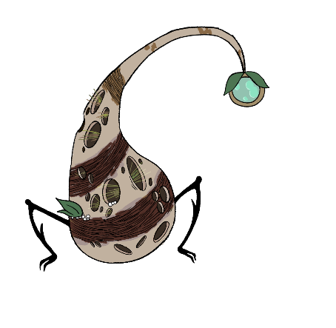

concept precedente alla realizzazione finale dello sprite:

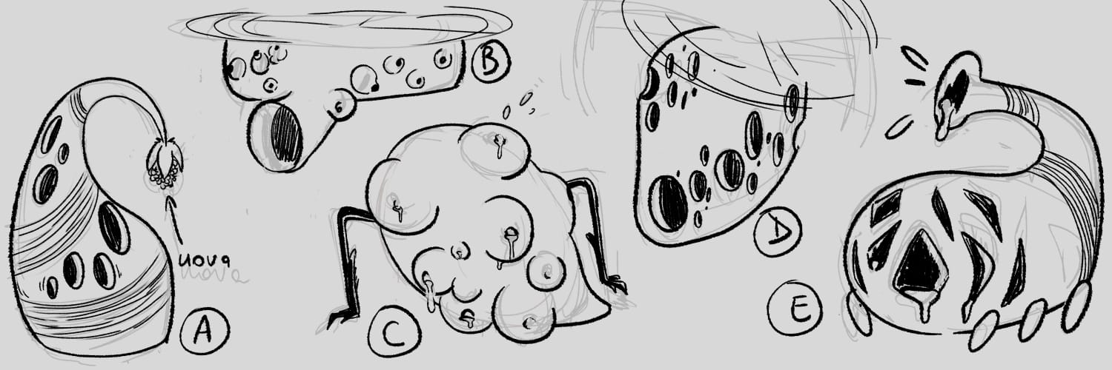

**Mantmare**

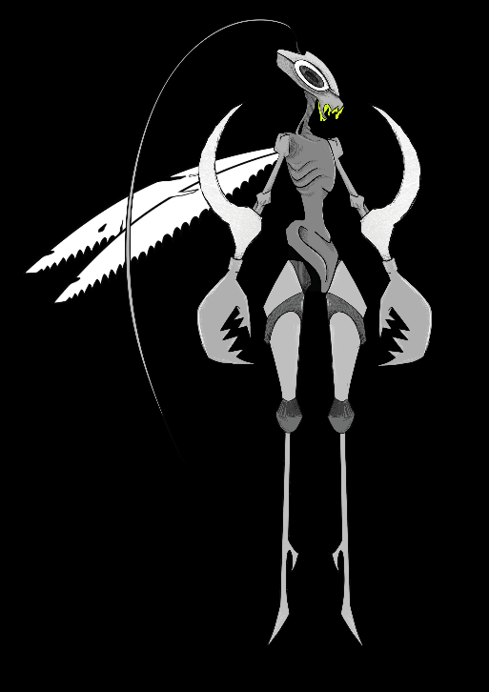

-concept precedente alla realizzazione finale dello sprite:

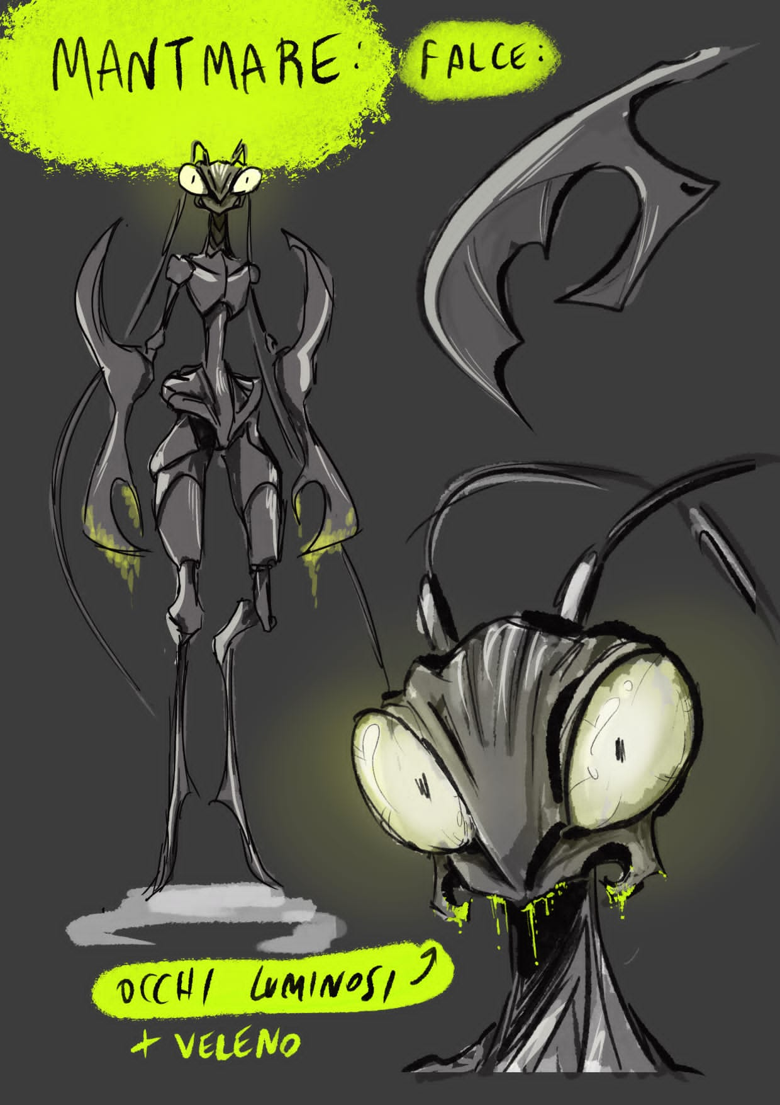

# Musica e Suono

La musica sarà pensata per enfatizzare gli aspetti caratteristici di una specifica paura, ad esempio la colonna sonora “Tip Toe Run” è stata pensata per trasmettere la sensazione brulicante di zampe di insetti al giocatore.

# Target

“Ed Scar’s Door” è stato pensato per giocatori che hanno una età superiore ai 17 anni, considerando le connotazioni thriller e horror che caratterizzano il gioco. È un prodotto consigliabile agli amanti degli indie e/o dei platformer.

## Piattaforma e monetizzazione

Una volta sviluppata la “demo” si intende renderla pubblica e fornire, a tutti coloro che la provano, un link che rimanda a una pagina in cui è possibile visionare più dettegli sul gioco e sul suo stato di sviluppo, fornendo la possibilità di effettuare donazioni agli utenti che lo hanno apprezzato.

In fase di sviluppo saranno inoltre create delle pagine social per pubblicizzare il prodotto.

Sarà inoltre messa a disposizione una mail del team di sviluppo per consentire agli interessati di chiederci ulteriori informazioni o sostenerci con lo sviluppo.

## Localizzazione

Inizialmente le lingue disponibili per il gioco saranno:

* Italiano
* Inglese

Il gioco non è ambientato in un luogo realmente esistente, ma potrebbe contenere qualche citazione allo Stato del Texas, in cui il protagonista vive.

# Idee

* Si potrebbe implementare un meccanismo di regolazione automatica della difficoltà, che sia ponderata sulla base delle azioni compiute dal giocatore.

# Approfondimenti

## Red Door, Yellow Door

“Red Door, Yellow Door” è un “rituale” psicologico tratto da leggende virali circolanti sul web, e si configura come una sorta di gioco.

Questo rituale prevede che un partecipante, aiutato da una persona esterna che assume il cosiddetto ruolo di “conduttore”, entri in uno stato di trance, durante il quale il soggetto esplora gli anfratti della propria mente, attraversando porte di colore rosso e giallo. Avvicinandosi alle varie porte, il giocatore sarà colto da forti emozioni di diversa natura; il compito del conduttore sarà quello di assicurarsi che il soggetto non attraversi la soglia delle porte che recano a quest’ultimo emozioni troppo negative, e che quindi potrebbero celare demoni interiori potenzialmente lesivi per la condizione psicologica del partecipante.